附件3：
2022-2023学年第一学期在线教学方案（第1-2周）
开课单位：设计学院
课程  类别 | 课程  代码 | 课程（班级）名称 | 学分 | 任课教师 | 上课时间（含起始周） | 星期 | 课程平台及网址 | 班级群 | 学生数 | 备注
专业课 | 032011 | 设计创意与方法(1班)线上课程，另行通知 | 2 | 崔斯盈 | 1-9周 周五5,6,7,8 | 周一 |  |  | 89
专业课 | 032257 | 专业英语2(1班) | 2 | 边千慧 | 1-9周 周五1,2,3,4 | 周一 |  |  | 32
专业课 | 032012 | 设计管理与实务(4班)线上课程，另行通知 | 2 | 肖卓赟 | 1-9周 周五1,2,3,4 | 周一 |  |  | 89
专业课 | 031166 | 世界文明史(2班)线上课程，另行通知 | 2 | 史洋 | 1-9周 周四5,6,7,8 | 周一 | 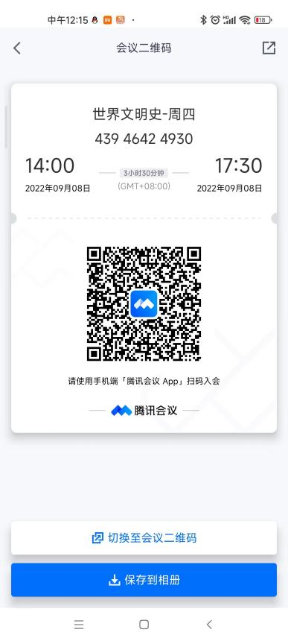 |  | 90
专业课 | 032012 | 设计管理与实务(2班)线上课程，另行通知 | 2 | 夏翔 | 1-9周 周四5,6,7,8 | 周一 |  |  | 93
专业课 | 032156 | 设计学经典文献选读(1班) | 2 | 赵泉泉 | 1-6周 周一1,2,3 周二1,2,3 周四1,2,3 | 周一 | 腾讯会议：953-3371-9846 | 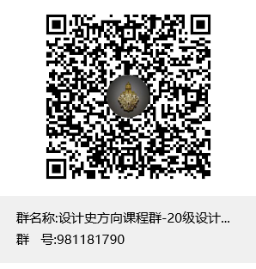 | 32
专业课 | 032378 | 壁画艺术(1班) | 3 | 袁维忠 | 1-6周 周一1,2,3 周二1,2,3 周四1,2,3 | 周一 |  |  | 30
专业课 | 032142 | 服装立体裁剪(1班) | 3 | 侯玉 | 1-6周 周一1,2,3 周二1,2,3 周四1,2,3 | 周一 |  |  | 30
专业课 | 032291 | 观念图像艺术(1班) | 3 | 卢毅 | 1-6周 周一1,2,3 周二1,2,3 周四1,2,3 | 周一 |  |  | 34
专业课 | 032375 | 导视系统设计(1班) | 3 | 厉勉 | 1-6周 周一1,2,3 周二1,2,3 周四1,2,3 | 周一 | 腾讯会议：324-806-851 |  | 30
专业课 | 032069 | 建筑设计2(1班) | 3 | 丁治宇 | 1-6周 周一1,2,3 周二1,2,3 周四1,2,3 | 周一 |  |  | 27
专业课 | 032067 | 室内材料与构造(1班) | 3 | 徐敏 | 1-6周 周一1,2,3 周二1,2,3 周四1,2,3 | 周一 |  |  | 23
专业课 | 031252 | 家具设计(1班) | 3 | 戴庆来 | 1-6周 周一1,2,3 周二1,2,3 周四1,2,3 | 周一 |  |  | 23
专业课 | 032323 | 旅游工艺品设计(1班) | 3 | 成乡 | 1-6周 周一1,2,3 周二1,2,3 周四1,2,3 | 周一 |  |  | 25
专业课 | 032345 | 非遗延伸设计1(2班) | 3 | 周勇 | 1-6周 周一1,2,3 周二1,2,3 周四1,2,3 | 周一 |  |  | 13
专业课 | 032350 | 陶瓷成型工艺2(1班) | 3 | 李雨花 | 1-6周 周一1,2,3 周二1,2,3 周四1,2,3 | 周一 |  |  | 14
专业课 | 031107 | 装饰雕塑(1班) | 3 | 樊进 | 1-6周 周一1,2,3 周二1,2,3 周四1,2,3 | 周一 |  |  | 14
专业课 | 032348 | 现代布艺2(1班) | 3 | 龚建培 | 1-6周 周一1,2,3 周二1,2,3 周四1,2,3 | 周一 |  |  | 26
专业课 | 032337 | 参数化与3D成型工艺(1班) | 3 | 王欣 | 1-6周 周一1,2,3 周二1,2,3 周四1,2,3 | 周一 |  |  | 10
专业课 | 032100 | 金属艺术设计2(1班) | 3 | 周恒锋 | 1-6周 周一1,2,3 周二1,2,3 周四1,2,3 | 周一 |  |  | 10
专业课 | 032367 | 平面媒介设计(1班) | 3 | 王帆 | 1-6周 周一1,2,3 周二1,2,3 周四1,2,3 | 周一 |  |  | 35
专业课 | 032392 | 展览馆与博物馆(1班) | 2 | 曲艺 | 1-3周 周一1,2,3,4 周二1,2,3,4 周四1,2,3,4 | 周一 |  |  | 34
专业课 | 033037 | 实验性设计(5班)艺术与科学) | 3 | 卢毅 | 1-10周 周一5,6,7,8 周二5,6,7,8 周四5,6,7,8 | 周一 |  |  | 20
专业课 | 033037 | 实验性设计(1班)最美的书设计 | 3 | 蒋杰 | 1-10周 周一5,6,7,8 周二5,6,7,8 周三5,6,7,8 | 周一 |  |  | 20
专业课 | 033037 | 实验性设计(2班)报纸数据设计 | 3 | 何方 | 1-10周 周一5,6,7,8 周二5,6,7,8 周三5,6,7,8 | 周一 | 腾讯会议：884-4750-6360 |  | 19
专业课 | 033037 | 实验性设计(3班)信息可视化 | 3 | 陈皓 | 1-10周 周一5,6,7,8 周二5,6,7,8 周三5,6,7,8 | 周一 |  |  | 21
专业课 | 033037 | 实验性设计(4班)矩阵的肌理 | 3 | 童芳 | 1-10周 周一5,6,7,8 周二5,6,7,8 周三5,6,7,8 | 周一 |  |  | 6
专业课 | 033037 | 实验性设计(7班)人工智能介入的概念建筑 | 3 | 汤子馨 | 1-10周 周一5,6,7,8 周二5,6,7,8 周三5,6,7,8 | 周一 |  | 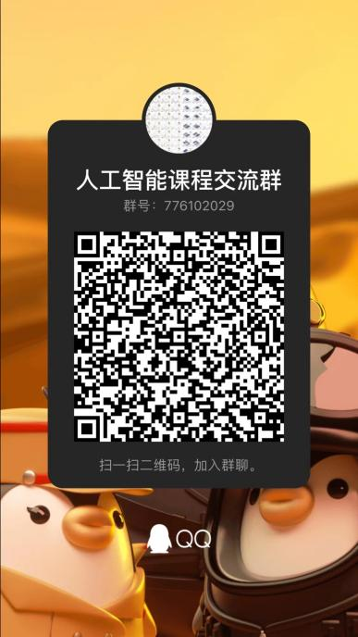 | 7
专业课 | 033037 | 实验性设计(8班)环境感知与机器艺术设计 | 3 | 施煜庭 | 1-10周 周一5,6,7,8 周二5,6,7,8 周三5,6,7,8 | 周一 |  |  | 20
专业课 | 033037 | 实验性设计(9班)音律介质：乐音的形式语言设计 | 3 | 周庆 | 1-10周 周一5,6,7,8 周二5,6,7,8 周三5,6,7,8 | 周一 |  |  | 16
专业课 | 033037 | 实验性设计(10班)丝路乐器设计 | 3 | 周勇 | 1-10周 周一5,6,7,8 周二5,6,7,8 周三5,6,7,8 |  |  |  | 15
专业课 | 033037 | 实验性设计(11班)建构与解构的泥片游戏 | 3 | 李雨花 | 1-10周 周一5,6,7,8 周二5,6,7,8 周三5,6,7,8 | 周一 |  |  | 15
专业课 | 033037 | 实验性设计(13班)校史人物角色服饰设计 | 3 | 姬益波 | 1-10周 周一5,6,7,8 周二5,6,7,8 周三5,6,7,8 | 周一 |  |  | 35
专业课 | 033037 | 实验性设计(14班)策展 | 3 | 熊嫕 | 1-10周 周一5,6,7,8 周二5,6,7,8 周三5,6,7,8 | 周一 |  |  | 30
专业课 | 033037 | 实验性设计(15班)丝网图像与图式艺术 | 3 | 邬烈炎 | 1-10周 周一5,6,7,8 周二5,6,7,8 周三5,6,7,8 | 周二 |  |  | 25
专业课 | 033037 | 实验性设计(16班)参数化3D打印：家具设计 | 3 | 许哲诚 | 1-10周 周一5,6,7,8 周二5,6,7,8 周三5,6,7,8 | 周一 |  |  | 20
专业课 | 033037 | 实验性设计(17班)机械臂数字营造 | 3 | 赵阳臣 | 1-10周 周一5,6,7,8 周二5,6,7,8 周三5,6,7,8 | 周一 |  |  | 9
专业课 | 033037 | 实验性设计(18班)冯志东：园林空间的当代转译 | 3 | 冯志东 | 1-10周 周一5,6,7,8 周二5,6,7,8 周三5,6,7,8 | 周一 |  |  | 7
专业课 | 033037 | 实验性设计(6班)生物文化多样性设计 | 3 | 刘谯 | 1-10周 周一1,2,3,4 周二1,2,3,4 周三1,2,3,4 | 周一 |  |  | 26
专业课 | 033037 | 实验性设计(12班)现代纤维艺术 | 3 | 王建 | 1-10周 周一1,2,3,4 周二1,2,3,4 周三1,2,3,4 | 周一 |  |  | 20

